Акорди

Акорд - це три або більше звуків, що розташовані (або можуть бути розташовані) по терціям.
Назви ступенів акорду залежать від того на якій відстані (інтервал) вони они знаходяться від прими (нижнього звуку аккорду): прима, терція, квінта, септима, нона.
Обернення акорду - це переміщення нижнього звуку на інші акордові звуки та додавання інших звуків у верхніх голосах (простіше - це зміна порядку звуків в акорді).
Тризвук (5/3) - це акорд з трьох звуків, що розташовані, або можуть бути розташовані по терціям.
Види тризвуків залежать від видів терцій, з яких вони складені.
Оскільки терції бувають двох видів (велика і мала), то тризвуків з них можливо скласти всього чотири:
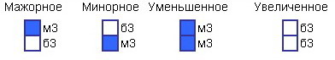
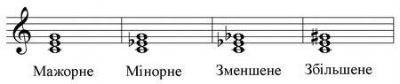
Обернення тризвуків:
Секстакорд - 6 (терцовий тон в басу) = терція + кварта
Квартсекстакорд - 6/4 (квінтовый тон в басу) = кварта + терція
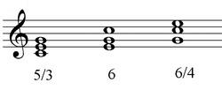
Септакорд (7) - це акорд з чотирьох звуків, які розташовані, або можуть бути розташовані по терціям.
Вид септакордів залежать від видів тризвуків і септим з яких они складені.
Оскільки видів тризвуків всього чотири, а видів септим три (велика, мала і зменшена), то септакордов можна побудувати 12. З них найбільш вживаних всього 5:
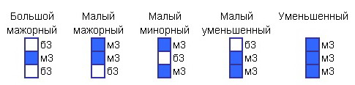
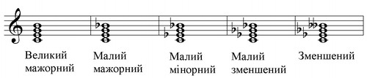
Обернення септакорда:
Квінтсекстакорд - 6/5 (терцовий тон в басу) = тризвук + секунда
Терцквартакорд - 3/4 (квінтовый тон в басу) = терція + секунда + терція
Секундакорд - 2 (септима в басу) = секунда + тризвук
Найбільш розповсюджені септакорди:
Домінантсептакорд - це малий мажорний септакорд розташований на п'ятому ступені (домінанті) мажору натурального і минору гармонічного. Інтервальний склад: мажорний тризвук + мала терція.
Розв'язання домінантсептакорду та його обернень:
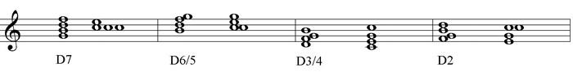
Ввідний септакорд (малий зменшений в мажорі та зменшений в мажорі та мінорі гармонічному):
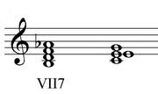
Септакорд II ступеня (малий мінорний в мажорі і малий зменшений в мінорі та мажорі гармонічному)
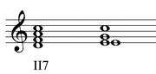
І ввідний септакорд і септакорд II ступеня розв'язуються в тоніку з подвоєнням терцового тону (для того, щоб уникнути паралельних квінт)

